

Colegio Pedro de Valdivia

Villarrica

Departamento de Ciencias

Programa de Integración Escolar

Ed. Macarena Guzmán C.

* Libro de actividades pág. 22 y 23
* Realiza actividades

**¿Cómo hago la actividad?**: 1. Observa las imágenes y responde a las preguntas.

MEZCLAS

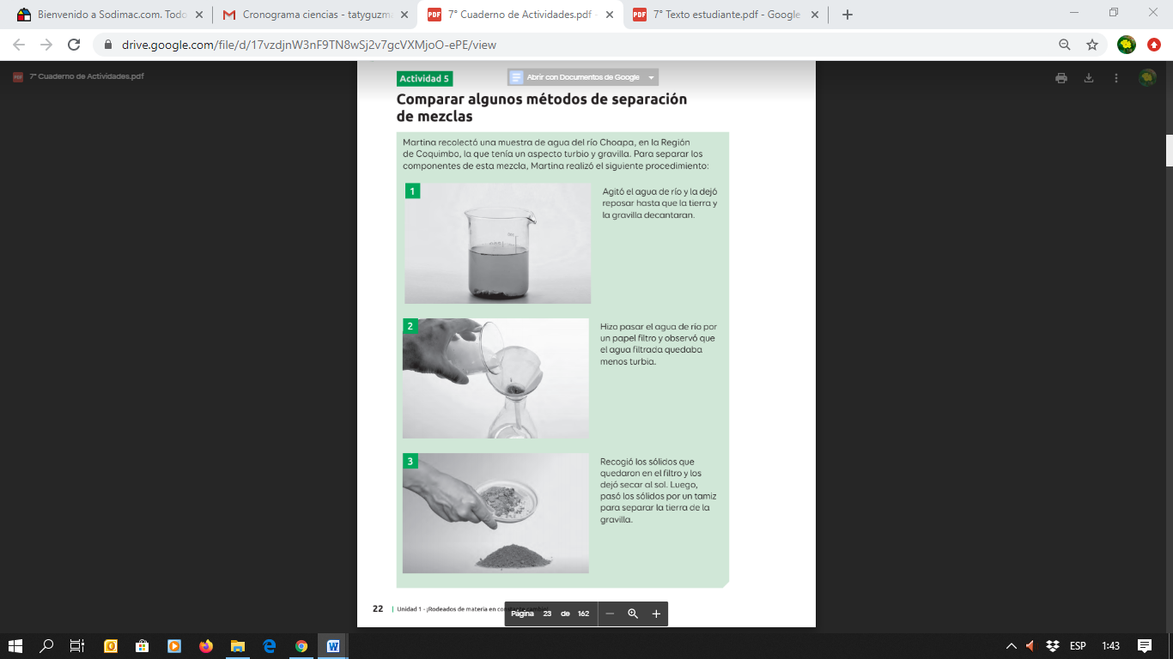

MÉTODOS DE SEPARACIÓN

TAMIZADO - DECANTACIÓN -FILTRACIÓN

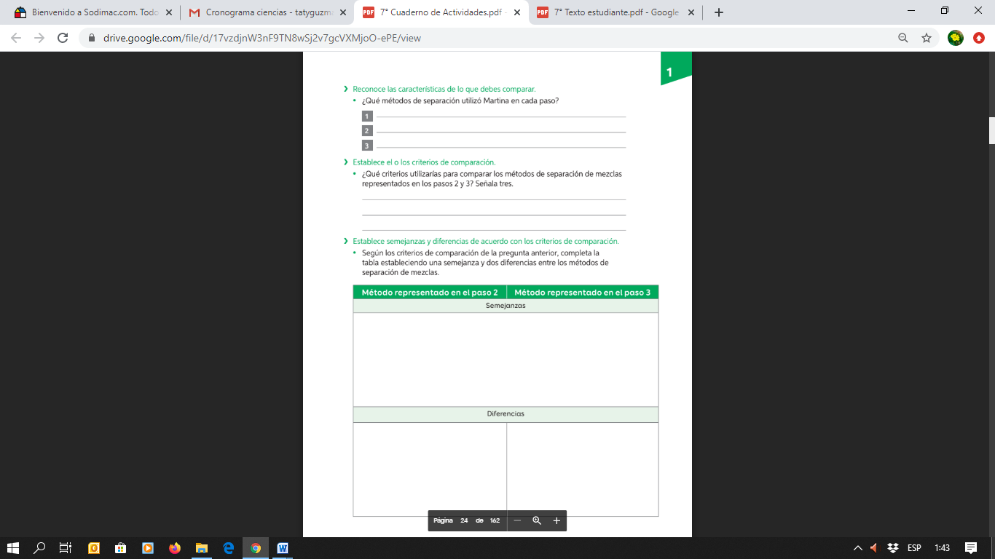

**Escoge solo tres criterios que corresponden a los pasos 2 y 3.**

**Criterios**

1. Estados de los componentes.

2. Tamaño de las partículas.

3. Capacidad de disolverse.

4. Tipo de mezcla: Homogenea/heterogenea



**En base a los criterios que escogiste determina las semejanzas y diferencias de los dos métodos.**